УДК 004.624
СТВОРЕННЯ НАВЧАЮЧОЇ ПРОГРАМИ ПОШУКУ ОПТИМАЛЬНОГО ШЛЯХУ ЗА ГРАФОМ
Шмерчук Юрій, студент групи 1ПІ-13б,
Войтко Вікторія, канд. техн. наук, доцент кафедри програмного забезпечення,
Бевз Світлана, канд. техн. наук, доцент кафедри електричних станцій та систем, Вінницький національний технічний університет, Україна
Вступ
Сучасний розвиток технологій обумовлює поширення системи зв’язків у реальному світі. Для виконання обчислень у складних системах зв’язків використовуються різноманітні алгоритми на графах. Теорію графів можна використовувати у логістиці, електротехніці, комп’ютерній хімії, створенні розкладів, обчисленні похідних і навіть у менш очевидних випадках [1-4]. Для того, щоб мати краще уявлення про науку, спочатку потрібно оволодіти основами. Саме тому використання навчаючого програмного продукту пошуку оптимального шляху за графом є актуальним сьогодні.
Об’єктом дослідження постають технології знаходження оптимального шляху за графом. Предметом дослідження є навчаючі програми пошуку шляху за графом.
Основною метою роботи є автоматизація процесу навчання різноманітним технікам та пошуковим алгоритмам за графом шляхом розробки навчаючої автоматизованої системи пошуку оптимального шляху за графом.
Результати дослідження
Існує чимала кількість алгоритмів пошуку за графом. Усі вони відрізняються між собою складністю виконання алгоритму, об’ємом додаткової пам’яті, складністю написання коду, складністю розуміння принципів роботи алгоритму. Немає єдиного уніфікованого алгоритму, який однаково якісно виконував би усі поставлені задачі. Алгоритми можуть використовувати різні форми вхідних даних, найбільш поширеними серед яких є матриця суміжності, список ребер та список вершин. Алгоритми, що використовують матрицю суміжності, зазвичай швидше реалізовуються, проте значно довше виконуються, в той час як алгоритми, які використовують список ребер, дозволяють значно покращити час роботи програми, але, у свою чергу, потребують створення додаткових структур для полегшення роботи з ними [5].
Розроблена навчаюча програма пошуку оптимального шляху за графом призначена як для надання теоретичної інформації про пошукові процеси та методи оптимізації, так і для оцінки користувацьких програм оптимального пошуку за параметрами швидкодія та об’єм використаної пам’яті.
При розробці інтерфейсу програмного продукту було використано елементи керування: кнопки, текстові поля для вводу, діалогові вікна, списки для обрання алгоритмів для вивчення, таблиці для наочного виведення інформації, меню, форми, індикатори роботи. На рисунку 1 зображене вікно завантаження файлу для тестування.
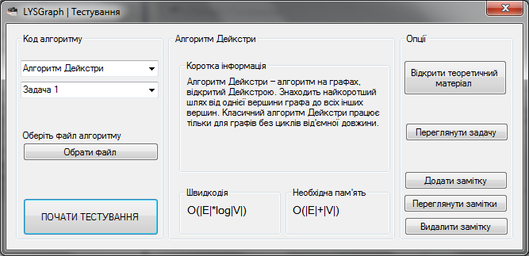
Рисунок 1 – Вікно завантаження робочого файлу для тестування

Загальний алгоритм роботи програми складається з 3 основних підпроцесів: «Завантаження файлу алгоритма», «Компіляція та тестування», «Оцінка результатів». У підпроцесі «Завантаження файлу алгоритма» відбувається копіювання написаного користувачем коду. В підпроцесі «Компіляція та тестування» здійснюється компіляція і вимірювання швидкодії та об’єму використаної пам’яті. В підпроцесі «Оцінка результатів» відбувається порівняння отриманих значень з еталонними та формулювання і візуалізація результатів тестування.
Висновки
Розроблено засіб для навчання пошуку оптимального шляху за графом з використанням базових алгоритмів реалізації пошукових процесів. Створений програмний продукт характеризується зручністю та зрозумілістю інтерфейсу, швидкістю та точністю опрацювання даних, що забезпечує сучасні вимоги до навчаючої програми пошуку оптимального шляху.
Список використаної літератури
- Войтко В.В. Використання засобів теорії графів у процесі пошуку оптимальних рішень / Праці Шостої Міжнародної науково-практичної конференції «Інтернет-Освіта-Наука (ІОН-2008)» // В.В. Войтко, Л.М.Круподьорова, А.В. Денисюк, О.В. Гавенко — м. Вінниця., 2008. – С. 557 – 558.
- Войтко В.В. Комбінований метод пошуку оптимальних рішень з використанням засобів теорії графів / Оптико-електронні інформаційно-енергетичні технології № 2(16)» // В.В. Войтко, С.В. Бевз, С.М. Бурбело, О.В. Гавенко — м. Вінниця., 2008. – С. 67 – 70.
- Асанов М. О. Дискретная математика: графы, матроиды, алгоритмы. // М. О. Асанов, В.А. Баранский – Москва: Ижевск, 2001. –282 с.
- Оре О. Графы и их применения // О. Оре – Москва: Мир, 2001. –175с.
- Домнин Л. Н. Элементы теории графов./ Л. Н. Домнин – Пенза: Изд-во Пенз. гос. ун-та, 2007. – 144 с.

